## Práctica 4

**Apellidos:** Camacho Marín

**Nombre:** Sergio

**Titulación:** Grado de Ingeniería del Software

**Grupo:** A

**PC de la práctica:** 012

Recuerde que debe añadir una explicación del código (incluyendo todas las sentencias relacionadas con los sockets). Puede añadir esta explicación como comentarios en el código.

Usando la traza 1 (**p4e1-7.pcapng**):

**Ejercicio 1.** Identifique una trama de la comunicación y use la opción “Follow TCP stream” para ver el intercambio de información entre cliente y servidor. Muestra una captura de pantalla con dicha información.

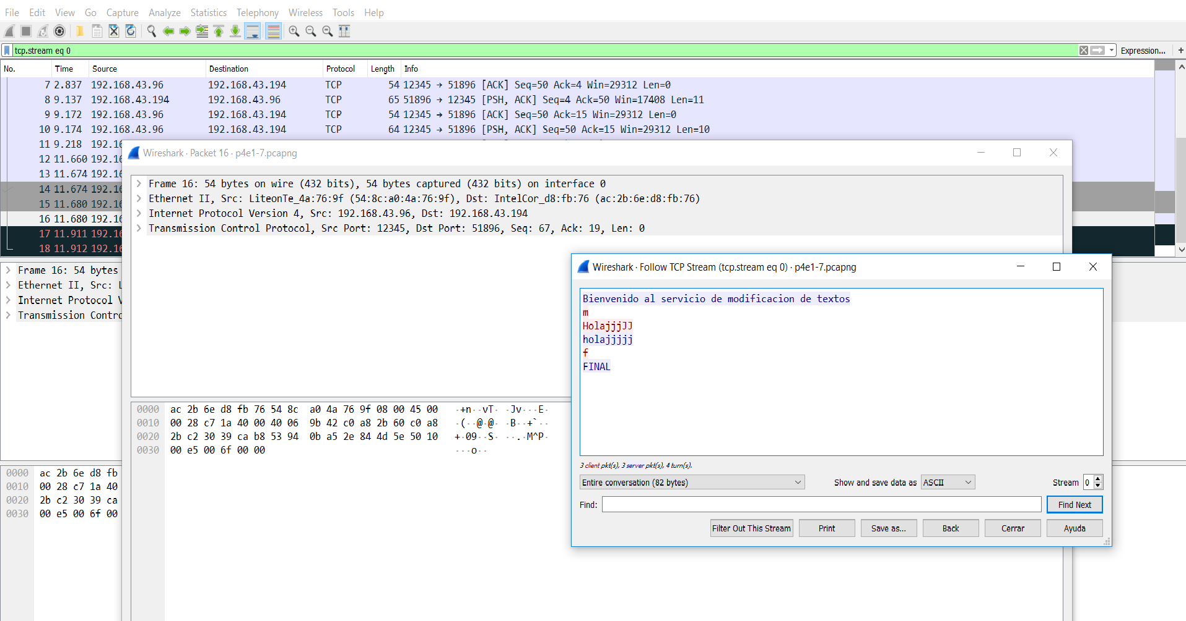

**Ejercicio 2.** Los mensajes enviados por el cliente (clave y texto), ¿van en el mismo segmento TCP o en segmentos separados? **Clave y texto se envían en distintos segmentos, ya que es necesario saber la acción que tiene que realizar el servidor antes de recibir el texto, para obtener una respuesta.**

**Ejercicio 3.** ¿Cuál es el puerto que usa el cliente? ¿Y el servidor? ¿En qué campos de la cabecera del segmento TCP están cada uno? ¿Por qué? **51896 es el puerto usado para el cliente, y el servidor 12345(cada lado de la conexión TCP tiene asociado un número de puerto), Se encuentra en los primeros 4Bytes(32 bits) y dependiendo de la trama puede ser el puerto destino: 12345 o 51896 y el puerto origen: 12345 o 51896.(Ya que uno hay un flujo de datos)**

**Ejercicio 4.** ¿Cuál es el número de secuencia que se usa el cliente TCP hacia el servidor? ¿Y las respuestas del servidor al cliente? **El número de secuencia del cliente al servidor es 780422476(no son los mismos para todas las tramas, se establece en función del mensaje) y el número de secuencia del servidor al cliente es 1402211171(no son los mismos para todas las tramas, se establece en función del mensaje), estos se pueden conseguir anulando los números de secuencia relativos del wireshark.**

**Ejercicio 5.** Indique los segmentos relacionados con las siguientes actividades y qué métodos de Socket y ServerSocket son responsables del intercambio de estos segmentos:

**a) Inicialización de la conexión.**

**Creo el socket de cliente, creo el socket servidor y acepto el socket del cliente**

**Socket Socket = new Socket(ip, puerto)**

**ServerSocket servidor = new ServerSocket(puerto,cola)**

**Socket cliente = servidor.accept()**

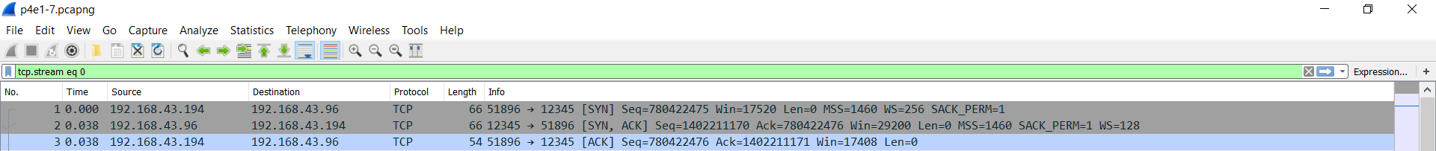

**b) Envío de datos.**

**Utilizo PrintWriter y BufferedReader para tener un buffer de entrada y de salida, y**

**mediante los métodos readLine() y print o println, recibo y escribo los datos. No son**

**métodos originales de Socket y ServerSocket.**

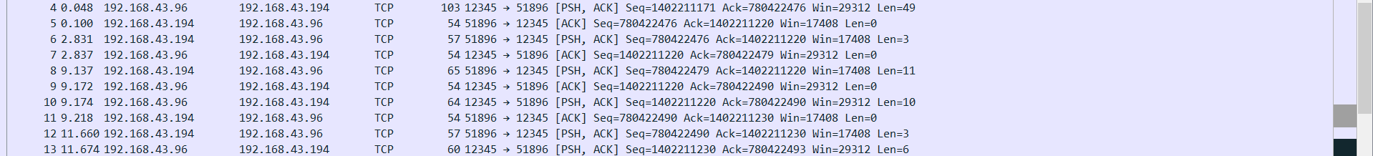

**c) Finalización de la conexión.**

**Cliente y servidor utilizan los métodos de cliente.Close() y servidor.Close()**



**Ejercicio 6.** ¿Cuántos números de secuencia se consumen en cada lado (cliente y servidor) durante el inicio y cierre de la conexión? **El cliente consume 3(2 al inicio y 1 al final) números de secuencia y el servidor(1 al inicio y 2 al final) , esto se debe a que es una confirmación donde el cliente envía SYN y el servidor responde SYN y ACK para luego el cliente responder ACK, para confirmar que sabe que está conectado y el final es al revés.**

**Ejercicio 7.** Observe el tamaño de la ventana deslizante del cliente y del servidor en cada segmento de envío de datos. ¿Cambia este valor? ¿Qué valores toma en el cliente y en el servidor? **No cambia el valor y el valor de la ventana del cliente(68) toma valores distintos que el del servidor(229).**

Usando la traza 2 (**p4e8.pcapng**):

**Ejercicio 8.** ¿Recibe algún tipo de respuesta el intento de conexión del cliente? En caso afirmativo ¿tiene alguna característica especial?

**Se recibe un intento de conexión con la flag activada SYN y posteriormente al no encontrarla el servidor, manda una respuesta ARP para saber si está. Luego finaliza el intento.**

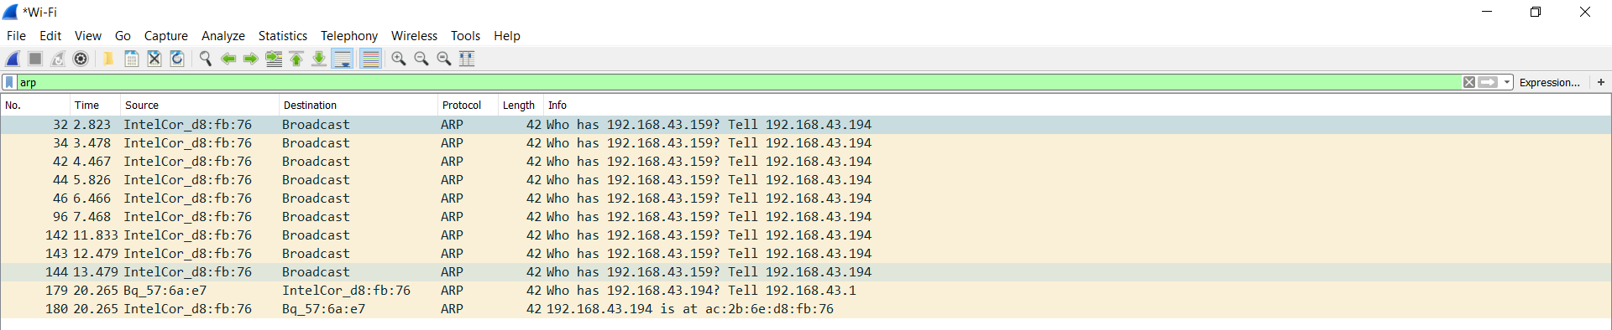

Usando la traza 3 (**p4e9-10.pcapng**):

**Ejercicio 9.** ¿Qué ocurre cuando pasan los 40 segundos en el servidor? ¿Qué segmentos envía el servidor y que recibe por respuesta por parte del cliente?

**El servidor cierra la conexión establecida por el socket, mediante una trama con las flags activadas de FIN y ACK, por parte del cliente recibe, después de los mensajes de ARP, envía una trama con las flags PSH(para enviar datos sin necesitar conexión) y ACK(para decir que también ha acabado, aunque el socket servidor-cliente se haya acabado, ya que todavía el socket cliente-servidor sigue activo).**

**Ejercicio 10.** ¿Intenta el cliente enviar el 0(*si te refieres a una f*) que escribimos por teclado? En caso afirmativo, ¿qué respuesta recibe y qué significa esa respuesta?

**El cliente intenta enviar la f mediante la trama menciona anteriormente, no recibe respuesta, sí no que únicamente, después de enviar la trama PSH y ACK, se termina el socket cliente-servidor(FIN y ACK).**

Usando la traza 4 (**p4e11-12.pcapng**):

**Ejercicio 11.** ¿Se logran conectar los 3 clientes? En caso de alguno no se haya podido conectar, ¿se le indica de alguna forma que la cola está llena?

**Los 3 clientes se conectan, sin problemas, pero quedan encolados en el servidor, por lo que cuando uno acaba le permite a los siguientes continuar con las operaciones que solicitarán. Aunque dentro de la trama se observa algo distinto, ya que no aparece la confirmación de uno de los clientes.**

**Ejercicio 12.** ¿Los clientes en espera (es decir los que están en la cola) tiene inicializada la conexión o esa inicialización se hace cuando se sacan de la cola (con el método accept)?

**Entran en cola los tres clientes pero hasta que no acepta el servidor no se consigue la confirmación de la conexión con el servidor.**